Miếng Ngon Hà Nội
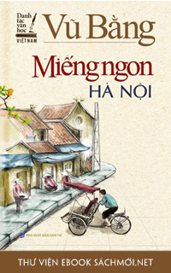
Miếng Ngon Hà Nội
Miếng Ngon Hà Nội là một bút ký của nhà văn Vũ Bằng, một nhà văn người Hà Nội gốc và rất sành về các món ăn Hà Nội. Tác phẩm được viết tại Hà Nội vào mùa thu 1952.
Cuốn truyện tập trung giới thiệu mười bảy món ăn đặc sản của Hà Nội cũng như cảm nhận , tâm tình và kỷ niệm của tác giả với Hà Nội thông qua các món ăn.
Vũ Bằng là nhà văn cách mạng, người Hà Nội gốc, nên ông rất sành các món ăn Hà Nội. Mỗi khi nghĩ về ông lại nhớ đến món ăn Hà Nội, hoặc khi thưởng thức món ăn Hà Nội ta lại nhớ đến ông.

